安徽涡阳新华中学2012-2013学年度第一学期第三次月考八年级物理试题及答案
一、单项选择题（每题3分，共30分）
1、2011年11月1日凌晨5点58分，神州八号从内蒙古额济纳大地腾空而起。当火箭刚点火发射时底部涌出了庞大的白色气团（如图所示），其实这不是火箭喷出的废气。我们知道，火箭发射时，高温的火焰向下喷到发射台的地面，此时任何物质遇到如此高温的火焰都要熔化，为了保护发射台的台底，航天工程师在台底建造了一个大水池，就巧妙地攻克了这项技术难关。那么，这个白色气团的形成包含了哪些物态变化过程 （ ）
A.熔化、液化 B.汽化、液化 C.升华、凝固 D.熔化、凝固
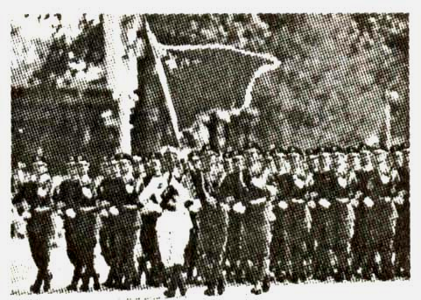
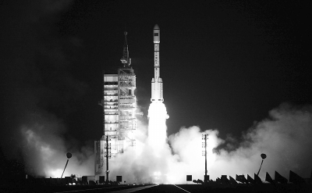
第2题
第1题

2、关于国庆60周年大阅兵场景如图所示，下列说法正确的是（ ）
A．旗手帽子上的军徽熠熠发光，因为军徽是光源；
B．整个队列整齐划一，观众是通过光的折射来判断的；
C．解放军整齐的脚步声，是空气振动产生的；
D．解放军整齐的脚步声，是通过空气传人现场观众耳内的。
3、2010年我国西南地区遭遇严重干旱，为减缓旱情某部空军出动飞机在云层中播撒干冰（固体二氧化碳）实施人工降雨，靠干冰的 吸收大量的热，使云中水滴增大，冰晶增多，形成降雨，其中冰晶在下落过程中 成水。以上两空应填的物态变化名称是（ ）
A.升华、熔化 B.熔化、液化 C.汽化、液化 D.升华、凝华
4、为了探究声音的响度与振幅的关系，小明设计了如图所示的几个实验。你认为能够完成这个探究目的的是（ ）
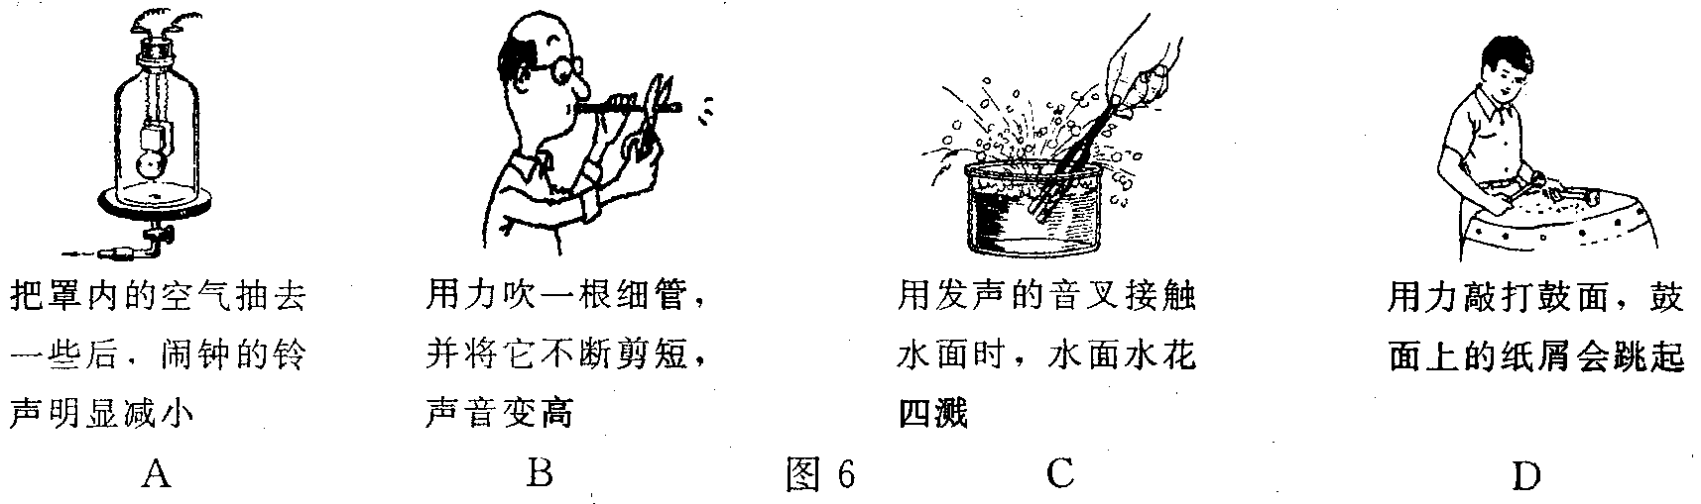
用大小不同的力敲打鼓面，观察纸屑跳动的情况

把罩内的空气抽去一些后，闹钟的铃声明显减小
用力吹一根细管，并将它不断剪短，声音变高
用发声的音叉接触水面时，水面水花四溅

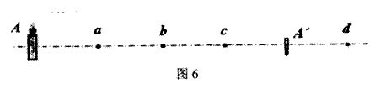
5、如图所示是物体A通过凸透镜（透镜未标出）成像的示意图。当凸透镜放在哪点时，才可能产生图中所成的像A’ （ ）
第5题
A.a点 B.b点
C.c点 D.d点

6、下列现象与物态变化相对应的是（ ）
A．灯泡用久了，灯丝会变细——熔化； B．晒在太阳下的湿衣服变干——液化；
C．擦在皮肤上的酒精很快干了——汽化； D．水正在慢慢地结冰——凝华。
7、2010年春季，西南地区遭遇罕见的世纪大旱。为了节约用水，果农们利用了滴灌的方法给果树浇水， 如图所示。他们把细水管放入果树下的土里，使水分
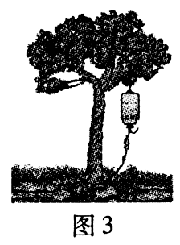
直接渗透到果树根部，减慢了水分的蒸发，原因是（ ）
第7题
A．减少了水在地面的表面积； B．增大了水在地面的表面积；
C．加快了地面上方空气的流动； D．提高了地面上水的温度。
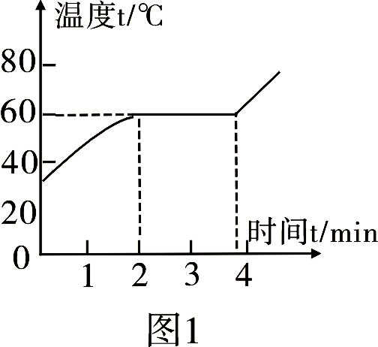
8、图是小明绘制的某种物质熔化时的温度-时间图象。
第8题
下面说法正确的是（ ）
A.图线中间的水平线段表示这段时间内物体不吸热；
B.图线可能是冰的熔化过程；
C.图线可能是蜡的熔化过程；
D.图线表示晶体的熔化过程。
9、冬天，人在户外说话时呼出“白汽”,“白汽”形成的原因是（ ）
A.汽化 B.液化 C.升华 D.凝华
10、哈尔滨的冬季，千里冰封，万里雪飘。对冬天里可能出现的下列现象，描述正确的是（ ）
A.冰雪大世界的冰雕随时间的推移会逐渐变小；
B.戴眼镜的人从室内走到室外，眼镜片上会出现“白雾”；
C.水蒸气在树枝上升华成冰晶，形成雾凇；
D.屋顶的积雪会液化成水，流到屋檐下凝固成冰锥。
二、填空题：（每空2分，共32分）
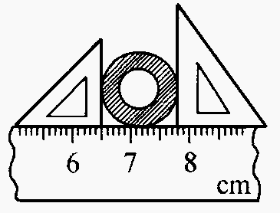
11、江西景德镇制作的瓷器有白如玉、明如镜、薄如纸、声如磬之美称.如图所示，在上海世博会江西馆里，演奏员正用瓷乐器演奏乐曲.瓷编钟发出的音乐声是由于瓷编钟_______而产生的；听众能从同一乐曲中分辨出是瓷二胡还是瓷笛演奏的，主要是因为它们发出声音的_____不同.
第12题
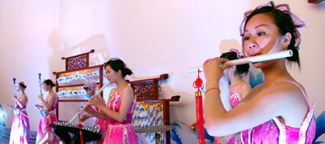
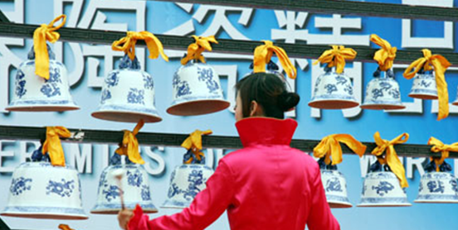
第11题

12、一根钢管，已测得管的内直径为7.2mm；现用三角板和刻度尺量钢管的外径，读数如图所示.由此得钢管外直径是 cm，钢管壁的厚度是 mm.
13、2010年冰岛火山喷发，高温的岩浆使冰盖 _________（选填“熔化”或“凝固”），导致河流水位暴涨。大量的火山灰尘上升后遮挡在地球上空，就像撑起了一把伞，使射向地面的阳光在火山灰尘上发生_________（选填“反射”、“折射”或“色散”），导致辐射到地球表面的热量减少，可能会对区域性气候产生轻微降温影响。
14、小欣打开冰箱门，发现冷冻室的侧壁上有很多霜，这是水蒸气_______形成的。当他拿起湿抹布去擦时，抹布却粘在了侧壁上，这是因为发生了_______现象。（两空都填物恣变化的名称）
15、去年4月，武汉市出现了罕见的“返潮”现象，地面、墙壁全是湿的。专家解释：这是因为几天前武汉市遭遇“倒春寒”天气，地面、墙壁等处的温度低，但这几天，西南暖湿气流来到我市上空，空气中水蒸气的含量多，极易发生______现象，使近地面的物体冒“冷汗”。
16、身处偏远海岛，按图所示方法可获取少量的淡水。阳光的照射使池内海水加快＿ ＿ ，形成水蒸气；水蒸气在塑料膜上＿＿＿ 形成小水滴。
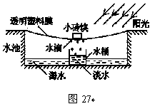
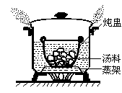
第16题
第17题

17、“炖汤”因味道好而深受茂名人喜爱。“炖汤”就是把汤料和水置于炖盅内，而炖盅则浸在大煲的水中，并用蒸架把盅与煲底隔离，如图所示。在大煲内的水沸腾过程中，煲盖与煲的缝隙间冒出大量的“白气”，这是＿＿＿现象(填物态变化)，煲盖不断跳动，若汤的沸点与水的沸点相同，则盅内的汤＿＿(填“会”或“不会”)沸腾。
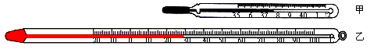
18、如图所示，甲是体温计，乙是实验室用温度计，它们的构造有点不同，体温计可以离开被测物体来读数，是因为体温计上有个 。甲的读数是 ，乙的读数是 。
第18题

三、实验与探究题：（第19题8分，第20题8分，第21题7分，共23分）
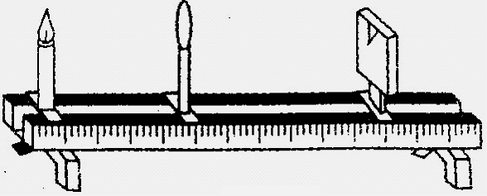
19、在做“探究凸透镜成像的规律”的实验中

第19题
（l）小莉将凸透镜正对太阳光，在透镜的另一侧移动光屏，
在距透镜10cm处，光屏上呈现出最小最亮的光斑，则此凸透
镜焦距约是 cm。
（2）小莉同学做实验时，发现烛焰在光屏上的像如图所示，若要使烛焰在光屏中心成像，只调节光屏，应将光屏向____（上或下）调节。
（3）若将烛焰移至距凸透镜 15cm 处，移动光屏，使烛焰在屏上得到倒立_____清晰的实像，________（照相机/幻灯机/放大镜）就是应用这一原理制成的。
（4）小莉同学将自己的近视眼镜镜片放在了蜡烛与凸透镜（靠近凸透镜）之间，移动透镜和光屏，直到在光屏上得到了一个倒立缩小的清晰的像。将近视眼镜镜片取下，发现光屏上的像变模糊了。
①为了使屏上的像重新变得清晰，在不移动蜡烛和凸透镜位置的前提下，应将光屏向_______（左/右）移动。
②下列四个选项中，能正确表示小莉同学近视眼成像和矫正情况的是
（ ）
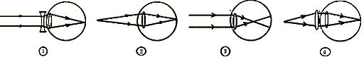
A． ②① B．③① C． ②④ D． ③④
（5）当烛焰通过凸透镜在光屏上成一实像时，如果透镜上有一只小虫在爬动，则光屏上的像的大小将 （变大/变小/不变），像的明暗将 （变亮/变暗/不变）。
20、如图所示是一位同学在研究“某种合金加热变成液态”时的温度随时间变化的图像和“酒精沸腾”的图像，观察图像，并回答：
（1）在这两个图像中，_ _图是合金加热变成液态的图像，_ 图是酒精沸腾的图像。
（2）从图像判断，这种合金是_____（填“晶体”或“非晶体”）。
理由： 。
（3）从图像中判断，这种合金的熔点是_______。酒精的沸点是
______。
（4）若这位同学测出这种合金的温度现在是220℃，请你帮这位同学判断这时这块合金是________态。
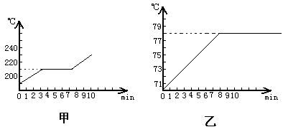
第20题
21、小凡同学在4块相同的玻璃板上各滴一滴质量相同的水，进行如下左图所示的实验探究，得出水蒸发快慢与水的温度、水的表面积和水面上方空气流动快慢有关．
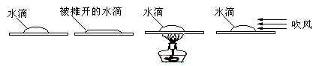
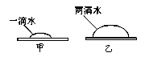
第21题

A B C D

（1）通过Ａ、Ｂ两图的对比，可以得出水蒸发快慢与水的__ ___有关．
（2）通过___ 与 两图的对比，可以得出水蒸发快慢与水的温度有关．
（3）小凡同学猜想水蒸发快慢还可能与水的质量有关，于是继续进行了如下探究：在相同环境下的两块相同的玻璃板上分别滴上一滴和两滴水（如上右图）．结果发现甲图中水先蒸发完，于是他得出结论：水蒸发快慢与水的质量有关，水的质量越小蒸发越快．从实验设计环节看，他没有控制水的___ （选填“质量”或“表面积”）相同。
（4）从得出结论环节看， “根据谁先蒸发完，判断谁蒸发快”是否正确？ __ _ （选填“正确”或“不正确”），理由是 ________
四、计算与简答题（第22题6分，第23题2分，第24题7分，共15分）
22、孙悟空是神通广大的齐天大圣，他一个跟斗可以翻十万八千里（18000里=9×10⁶米），一秒钟就可以翻一个跟头，是神仙里当之无愧的赛跑冠军，但是如来佛祖说光比他快多了。孙大圣当然不服，于是他与光相约来一次比赛，并请你来做裁判。
（1）你认为他们谁可能赢？为什么？（提示：通过计算来说明）

（2）太阳与地球相距1.5×10¹¹米，那么光跑一趟要多长时间？孙悟空跑一趟要多久呢（保留2位小数）？

23、世博会展区通过喷射水雾来降温。请用物态变化的知识来解释为什么喷射水雾区域的温度会降低？
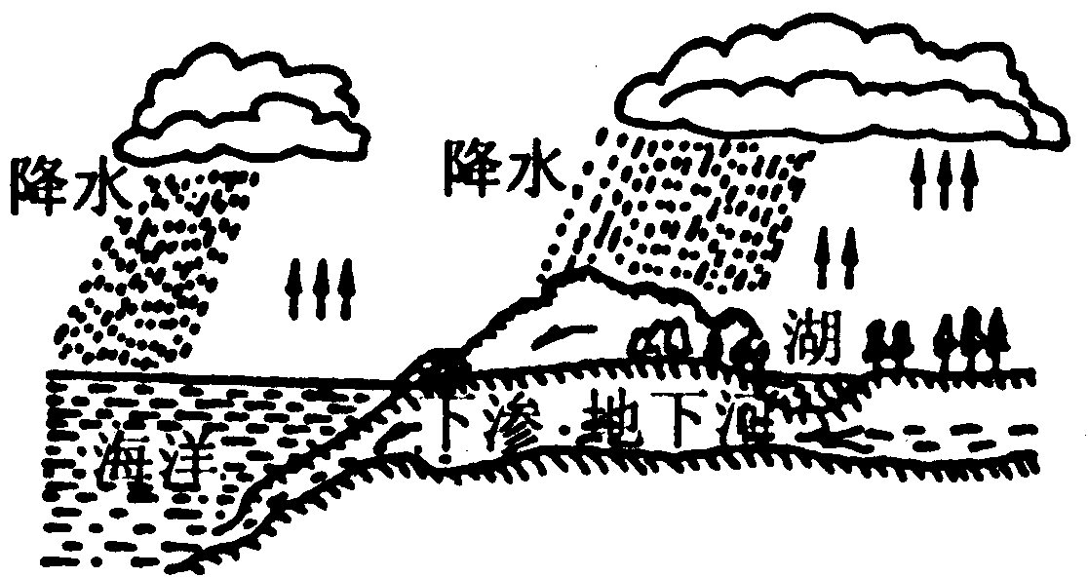
第24题
24、阅读下列材料，回答问题：
如右图所示是大自然中水循环现象的示意图,
江、河、湖、海以及大地表层中的水不断蒸发变
成水蒸气，当含有很多水蒸气的空气升入高空时，
水蒸气的温度降低凝成小水滴或凝成小冰晶，这
就形成了云。在一定条件下，云中的小水滴和小
冰晶越来越大，就会下落，在下落过程中，小冰
晶又变成小水滴，与原来的水滴一起落到地面，这就形成了雨。
（1）请写出上文画线处涉及到的四个物态变化的名称，并指出其中那些是吸热过程。

（2）我国是一个缺水的国家，合理利用和保护水资源是每一个公民的责任。请你结合实际，提出在农业方面合理利用和保护水资源的一个措施。

答案
一、单项选择题（每题3分，共30分）
题号 | 1 | 2 | 3 | 4 | 5 | 6 | 7 | 8 | 9 | 10
答案 | B | D | A | D | C | C | A | D | B | A

二、填空题：（每空2分，共32分）
11、振动；音色。 12、1.30；2.9.
13、熔化；反射。 14、凝华；凝固。
15、液化。 16、蒸发（或汽化）；液化。
17、液化；不会。 18、弯曲的细管；37.6℃到
37.9℃都可；29℃.
三、实验与探究题：（第19题8分，第20题8分，第21题7分，共23分）
19、（1）10cm（1分）； （2）上（1分）；
（3）放大（1分）幻灯机（1分）；（4）① 左（1分）② B （1分）
（5）不变（1分）；变暗（1分）。
20、（1）甲（1分）；乙（1分）；
（2）晶体（1分）；有固定的熔化温度（意思对了即可，2分）；
（3）210℃（1分）；78℃（1分）； （4）液态（1分）。
21、（1）表面积大小（1分）； （2）A（1分）；C（1分）；
（3）表面积（1分）； （4）不正确（1分）；只有质量相同时
谁先蒸发完谁就蒸发快（2分）
四、计算与简答题（第22题6分，第23题2分，第24题7分，共15分）
22、解：（1）孙悟空翻跟头的速度为
v=9×10⁶m/1s=9×10⁶m/s＜3×10⁸m/s------------（1分）
∴光会赢------------------------------------（1分）
（2）光跑一趟所用时间为
t_{光}=s/c=1.5×10¹¹m/3×10⁸m/s=500s-------------（2分）
t_{孙}=s/v=1.5×10¹¹m/9×10⁶m/s≈1.67×10⁴s-------（2分）
23、解：喷射水雾增大了水的表面积，加快了水分的蒸发，蒸发吸热，
所以喷射区域温度会降低（2分）。
24、解：（1）四种物态变化分别是蒸发、液化、凝华、熔化（各1
分）；吸热过程是蒸发和熔化（1分）。
（2）改漫灌为喷灌、滴灌，或改露天水渠输水为管道输水。（本题为开放性试题，言之成理即可，2分）

